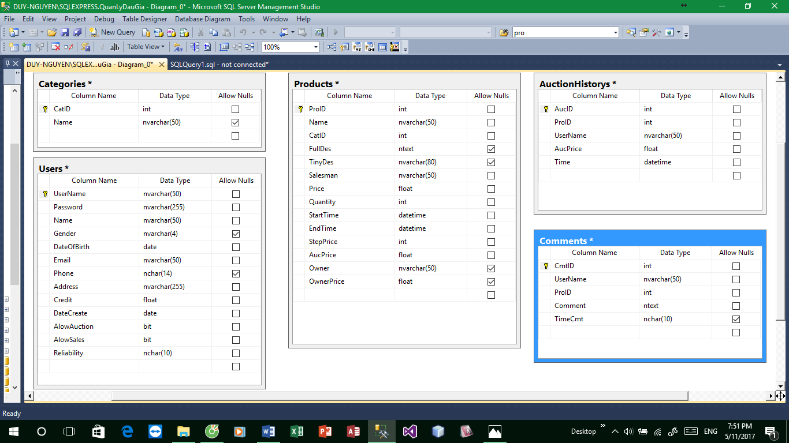

Mô tả:

Gồm các bảng Categories, Users, Products, AuctionHistory và Comments.  
Users: Gender(“Nam”, “Nữ”, null), Credit(Tín dụng), DateCreate(Ngày tạo), AllowAuction(Cho phép đấu giá, “1”, “0”), AllowSales(Cho phép đăng bán, “1”, “0”), Reliability(Độ tin cậy, “10/10”).  
Products: Salesman(Người bán hàng), Price(Giá người bán đưa ra), StepPrice(Bước tăng giá đấu), AucPrice(Giá đấu hiện tại), Owner(Chủ hiện tại, cho phép null), OwnerPrice(Giá mà owner bỏ ra ban đầu).  
AuctionHistory: ...   
Comment: …